Mestrado Integrado em Engenharia Informática e Computação 2ºAno 2ºSemestre

Tema 3: Atribuição de projetos de dissertação
2MIEIC2:
Fábio Manuel Marques Carneiro – ei08000@fe.up.pt
200801774
João Ricardo Pintas Soares – ei12000@fe.up.pt
201200740
Mário André Macedo Ferreira – ei12105@fe.up.pt
201208066

Professor Dr. Rosaldo Rossetti
Professora Dra. Ana Paula Rocha

Rua Dr. Roberto Frias, s/n, 4200-465 Porto, Portugal
28 de Abril de 2014

Índice
Índice ii
1. Introdução iii
2. Concepção e Implementação da Solução iv
2.1. Implementação das Classes iv
2.2. Implementação do Grafo v
2.3. Descrição das Classes Implementadas v
2.4. Algoritmos Utilizados e Respectiva Complexidade vi
3. Estrutura das Classes viii
4. Conclusão ix
5. Biliografia x

1. Introdução

Este trabalho foi realizado no contexto da unidade curricular Concepção e Análise de Algoritmos, CAL, do 2º semestre do 2º ano do ano lectivo 2013/2014 do curso de Mestrado Integrado em Engenharia Informática e Computação (MIEIC).

O projecto surge na continuação da matéria leccionada ao longo do semestre sobre estruturação de dados sobre a forma de grafos e desenvolvimento de algoritmos sobre essa mesma estrutura. O ínicio do projecto foi marcado com um desenho inicial do diagrama de classes, utilizando a ferramenta Enterprise Architect, que foi sendo actualizado e alterado conforme as necessidades no decorrer da codificação. Para além disto foi ainda gerado documentação Doxygen de todo o código.

No que respeita ao conteúdo do projecto, o objectivo deste passou por desenvolver um programa em C++ que permita ao utilizador fazer a atribuição de temas de tese a estudantes do MIEIC, segundo o algoritmo Stable Marriage Problem. Desta forma o programa permite:
- Carregar de ficheiros .txt as informações sobre estudantes, proponentes e supervisores;
- Atribuir um supervisor a um projecto caso o seu proponente não seja docente, segundo o Hungarian Algorithm;
- Atribuir uma tese a um estudante segundo o Stable Marriage Problem, tendo em conta as preferências envolvidas;
- Gerar um grafo que mostre todas as relações entre os elementos envolvidos;

De um modo geral, pensamos ter implementado todas as funcionalidades pedidas, não esquecendo que nos foram dadas poucas informações relativamente a toda a estruturação e implementação de código do projecto.

2. Concepção e Implementação da Solução

2.1. Implementação das Classes

A divisão do projecto em ficheiros foi feita da seguinte forma de forma a facilitar a implementação do projecto:

- Person.h/.cpp
  - Person (class)

- Student.h/.cpp
  - Student (class)

- Master.h/.cpp
  - Master (class)

- Owner.h/.cpp
  - Owner (class)

- Graph.h
  - Graph (class)
  - Vertex (class)
  - Edge (class)

- connection.h/.cpp
  - Connection (class)

- edgetype.h
  - EdgeType (class)

- graphviewer.h/.cpp
  - GraphViewer (class)

- main.cpp

2.2. Implementação do Grafo

A implementação do grafo que representa as relações entre os intervenientes do desenvolvimento de uma tese foi feita utilizando a API fornecida pelos docentes da unidade curricular, GraphViewer.
No grafo, os vertices são representados por estudantes, supervisores e projectos, cuja implementação se encontra nos ficheiros Student.h/.cpp, Master.h/.cpp e Project.h/.cpp respectivamente. As arestas representam as preferências dos elementos, isto é, as arestas que saem dos estudantes ou dos supervisores em direção aos projectos têm associado um número inteiro que representa a preferência do estudante ou supervisor pelo projecto a que se liga sendo que quanto menor esse inteiro, maior é a preferência por esse projecto.

2.3. Descrição das Classes Implementadas

- Classe Person é a classe mãe de Student, Owner e Master e guarda o nome da pessoa, e um número ID que é único;

- Classe Student guarda uma lista de preferências de Projectos definida pelo estudante e guarda também uma lista que diz a que projectos o estudante está ligado

- Classe Owner guarda uma lista de preferências de Estudantes e guarda também uma lista que diz a que projectos o estudante está ligado. Para além disto guarda o nome do projecto que chefia;

- Classe Master guarda o número máximo que de projectos que o supervisor pode supervisionar e uma lista de preferência de projectos, assim como uma lista de possíveis projectos que pode vir a estar associado;

- Classes Graph, Vertex e Edge implementadas nas aulas prácticas e que gerem a construção do grafo e seu manuseamento (inserção, remoção, pesquisa de elementos). É de salientar que todas as classes são classes template;

- Classes connection e GraphViewer fornecidas pelos docentes da unidade curricular.

No ficheiro AlgorithmImplementation.h apesar de não estar implementada nenhuma classe é o local onde foram desenvolvidas as funções mais importantes e que dizem respeito à atribuição dos projectos de tese aos estudantes e aos supervisores. Algumas dessas funções são:

- void thesisAttribuitiontoStudent(Graph<Person>* graph); Atribui os projetos de tese aos estudantes de acordo com as preferências dos estudantes e de acordo com a preferência dos proponentes, relativamente aos estudantes.
- Void thesisAttribuitionMasters(Graph<Person>* graph, vector<vector<int>> IDmatrix); Atribui aos supervisores projectos para supervisionar tendo em conta as suas preferências, as preferências dos proponentes no que respeita ao supervisores e o número máximo de projectos que cada supervisor pode supervisionar.

2.4. Algoritmos Utilizados e Respectiva Complexidade

Para resolver o problema de atribuição de teses foi utilizado o algoritmo sugerido pelos docentes da unidade curricular, nomeadamente, Stable Marriage Problem.
No caso concreto deste projeto começou-se por associar a um estudante o proponente cujo o projecto é o mais pretendido pelo estudante. Contudo se um segundo estudante pretender o mesmo projecto a decisão de alterar a atribuição do projecto a um estudante passa pelo proponente que se preferir mais o 1º estudante que o segundo não defaz a associação, contudo caso isso não aconteça associa-se ao 2º estudate ficando o 1º novamente sem projecto atribuído. Fez-se este processo ciclicamente até todos os estudantes terem um projeto atribuído.
Numa segunda fase, atribui-se supervisores aos projectos cujos proponentes não sejam docentes pelo Hungarian Algorithm. Este algoritmo consiste em colocar os id’s dos supervisores e dos proponentes numa matriz quadrada de tamanho ‘a’ e subtrair a cada linha da matriz o elemento menor dessa mesma linha e de seguida fazer o mesmo com as colunas. De seguida tenta-se enquadrar o maior número possível de zeros e se o esse número de zeros for ‘a’ então está-se perante uma associação óptima. Caso isto não aconteça, cobre-se os zeros enquadrados com número de traços igual ao número de zeros. Depois disto volta-se ao início do algoritmo.
Este algoritmo apresenta complexidade temporal constante e equivalente a O(n³).

3. Estrutura das Classes

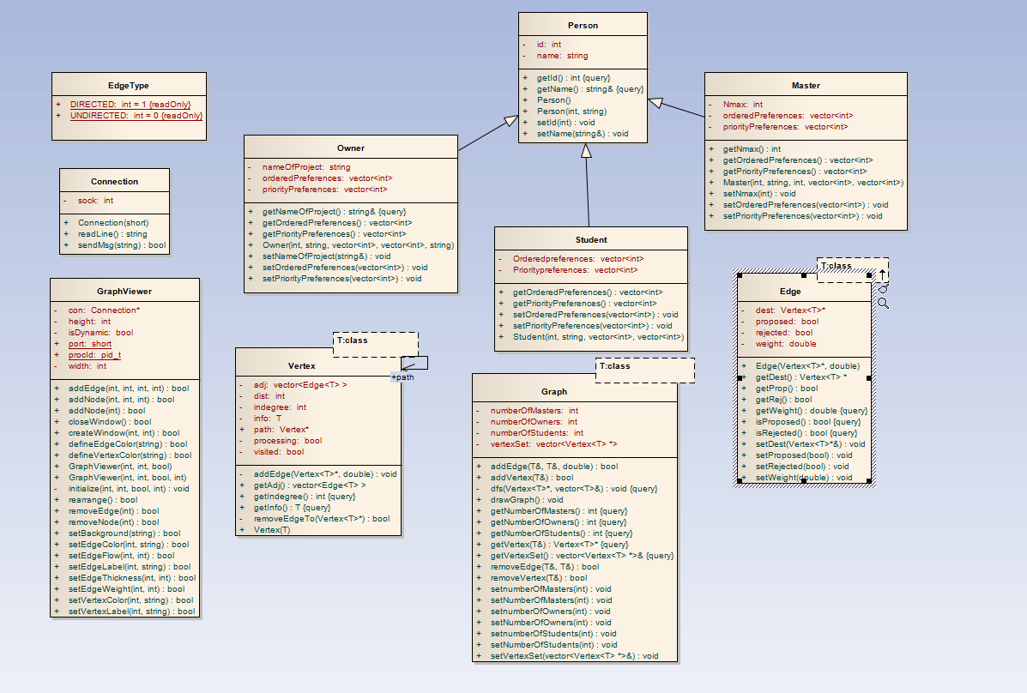
O esquema abaixo representa o diagrama de classes resultante do projecto. Diagrama este que foi sendo atualizado conforme a estruturação do código sofreu alterações.

4. Conclusão

Em síntese pensamos termos resolvido todos os problemas que nos foram propostos e que nos autopropusemos. É também importante salientar que foi tudo realizado dentro do período definido pelos docentes. Contudo, foi precisamente neste campo que sentimos as maiores dificuldades, ou seja, não gerimos o tempo da forma mais correcta.
Para além desta adversidade, a outra principal dificuldade foi inicialmente perceber como implementar os métodos necessários, Stable Marriage Problem e Hungarian Algorithm.
Durante a realização do projecto a participação na sua realização foi quantitivamente semelhante, uma vez que a sua realização utilizou ferramentas que permitem trabalho de grupo, nomeadamente Skype, Saros e VS Anywhere. Claro está que não deixa de ser importante um agradecimento aos docentes da disciplina, professor Dra. Ana Paula Rocha e professor Dr. Rosaldo Rossetti.

5. Biliografia

- Wikipedia, 2 April 2014 at 21:57, http://en.wikipedia.org/wiki/Stable_marriage_problem

- Apontamentos das Aulas Teóricas https://moodle.up.pt/course/view.php?id=1497

- Juan Soulie, “C++ Language Tutorial”, cplusplus.com, 2000-2014, http://www.cplusplus.com/doc/tutorial/

- Ana Paula Tomás, “Emparelhamentos, Casamentos Estaveis e Algoritmos de Colocação de Professores”, Março 2005, http://www.dcc.fc.up.pt/Pubs/TR05/dcc-2005-02.pdf

- Wikipedia, 23 April 2014 at 02:12, http://en.wikipedia.org/wiki/Hungarian_algorithm

